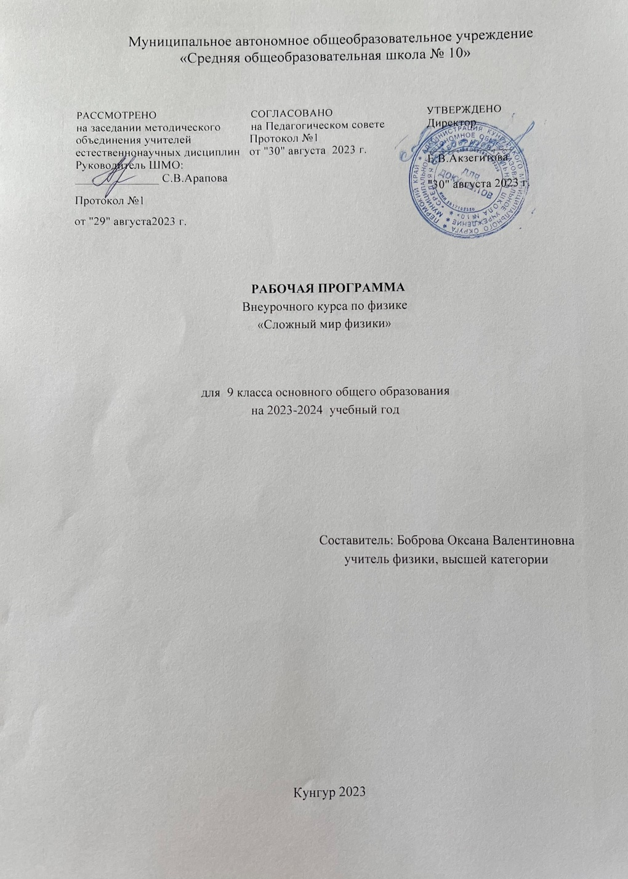
Данный курс внеурочной деятельности предназначен для подготовки к основной государственной аттестации учащихся по физике (ОГЭ) в новой форме. Основной задачей итогового контроля является проверка знаний и умений выпускника по данному учебному предмету в соответствии с требованиями образовательного стандарта основного общего образования по физике . Учащиеся должны показать хорошее освоение знаниями о физических явлениях и законах природы, овладение умениями применять полученные знания на практике за весь курс основной школы (7-9 классы). Все это требует проведения дополнительной работы, по повторению и систематизации ранее изученного материала. Прежде всего, именно эта проблема и должна быть решена в рамках данного курса. Вид элективного курса – репетиционный. Курс опирается на знания, полученные на уроках физики. Основное средство и цель его освоения – решение задач, поэтому теоретическая часть носит обзорный обобщающий характер. Содержание программных тем состоит из трех компонентов. Во-первых, в ней определены задачи по содержательному признаку; во-вторых, выделены характерные задачи или задачи на отдельные приемы; в-третьих, даны указания по организации определенной деятельности с задачами. Задачи подобраны исходя из конкретных возможностей учащихся. Используются задачники из предлагаемого списка литературы, а в необходимых случаях школьные задачники. Подобраны задачи технического и краеведческого содержания, занимательные и экспериментальные. На занятиях применяются коллективные и индивидуальные формы работы: постановка, решение и обсуждение решения задач, подготовка к олимпиаде, подбор и составление задач на тему и т. д.
Данный курс рассчитан на 17 часа.
Цель курса внеурочной деятельности: обеспечить дополнительную поддержку выпускников основной школы для сдачи ОГЭ по физике.
Программа рассчитана для 9-х классов (количество часов физики -3 ч)
Задачи курса:
- систематизация и обобщение теоретических знаний по основным темам курса;
- формирование умений решать задачи разной степени сложности.
- усвоение стандартных алгоритмов решения физических задач в типичных ситуациях и в изменённых или новых.
- формирование у школьников умений и навыков планировать эксперимент, отбирать приборы, собирать установки для выполнения эксперимента;
- повышение интереса к изучению физики
Предполагаемые результаты: так как экзамен по физике в формате ОГЭ проверяет умение выпускников решать физические задачи, то основными результатами освоения учащимися содержания данного курса является формирование умений решать задачи различного типа и уровня сложности из основных разделов школьного курса, а так же овладение основами знаний о методах научного познания.
Тематическое планирование.
Часы | Тема | Дата проведения курса  План./факт.
 | Механические явления (6 ч)
1 | Решение задач на кинематику механического движения
2 | Решение задач на законы динамики
3 | Решение задач на применение сил в природе
4 | Решение задач на законы сохранения
5 | Решение задач на статику и гидростатику
6 | Решение задач на механические колебания и волны. Звук
 | Тепловые явления (3 ч)
7 | Решение задач на строение вещества
8 | Решение задач на тему: «Внутренняя энергия. Количество теплоты».
9 | Решение задач на тему: «Изменение агрегатных состояний вещества».
 | Электромагнетизм (4 ч)
10 | Решение задач на тему: «Статическое электричество»
11 | Решение задач на тему: «Постоянный электрический ток»
12 | Решение задач на тему: «Магнетизм»
13 | Решение задач на тему: «Элементы геометрической оптики»
 | Квантовые явления (4 ч)
14 | Решение задач на тему: «Квантовая физика»
15 | Практическое задание на тему: «Физическая картина мира»
16 | Работа с текстовыми заданиями
17 | Итоговый тест за курс основной школы

Список литературы
- Кабардин О.Ф. Физика. 9кл.: Сборник тестовых заданий для подготовки к итоговой аттестации за курс основной школы / О.Ф. Кабардин. - М.: Дрофа, 2008. – 219, (5) с.: ил. – (Готовимся к экзаменам)
- Пёрышкин А.В. Физика. 7 кл.: Учеб. для общеобразоват. учреждений –13-е –изд., стереот... – М.: Дрофа
- Пёрышкин А.В. Физика. 8 кл.: Учеб. для общеобразоват. учреждений –12-е –изд., стандарт... – М.: Дрофа, 2009. – 192 с.:ил.
- Пёрышкин А.В. Физика. 9 кл.: Учеб. для общеобразоват. учреждений / А.В. Пёрышкин, Е.М. Гутник. – 14-е –изд., стандарт... – М.: Дрофа, 2009. – 256 с.:ил.
- Пурышева Н.С., Важеевская Н.Е., Демидова М.Ю., Камзеева Е.Е. Государственная итоговая аттестация выпускников 9 классов в новой форме. Физика. 2012. Учебное пособие. / Н.С. Пурышева, Н.Е. Важеевская, М.Ю Демидова, Е.Е. Камзеева. – Москва: Интеллект – Центр, 2012. 256 с.
- Терновая Л.Н. Физика. Элективный курс. Подготовка к ЕГЭ / Л.Н. Терновая, Е.Н. Бурцева, В.А. Пивень; под ред. В.А. Касьянова. – М.: Издательство “Экзамен”, 2007.

